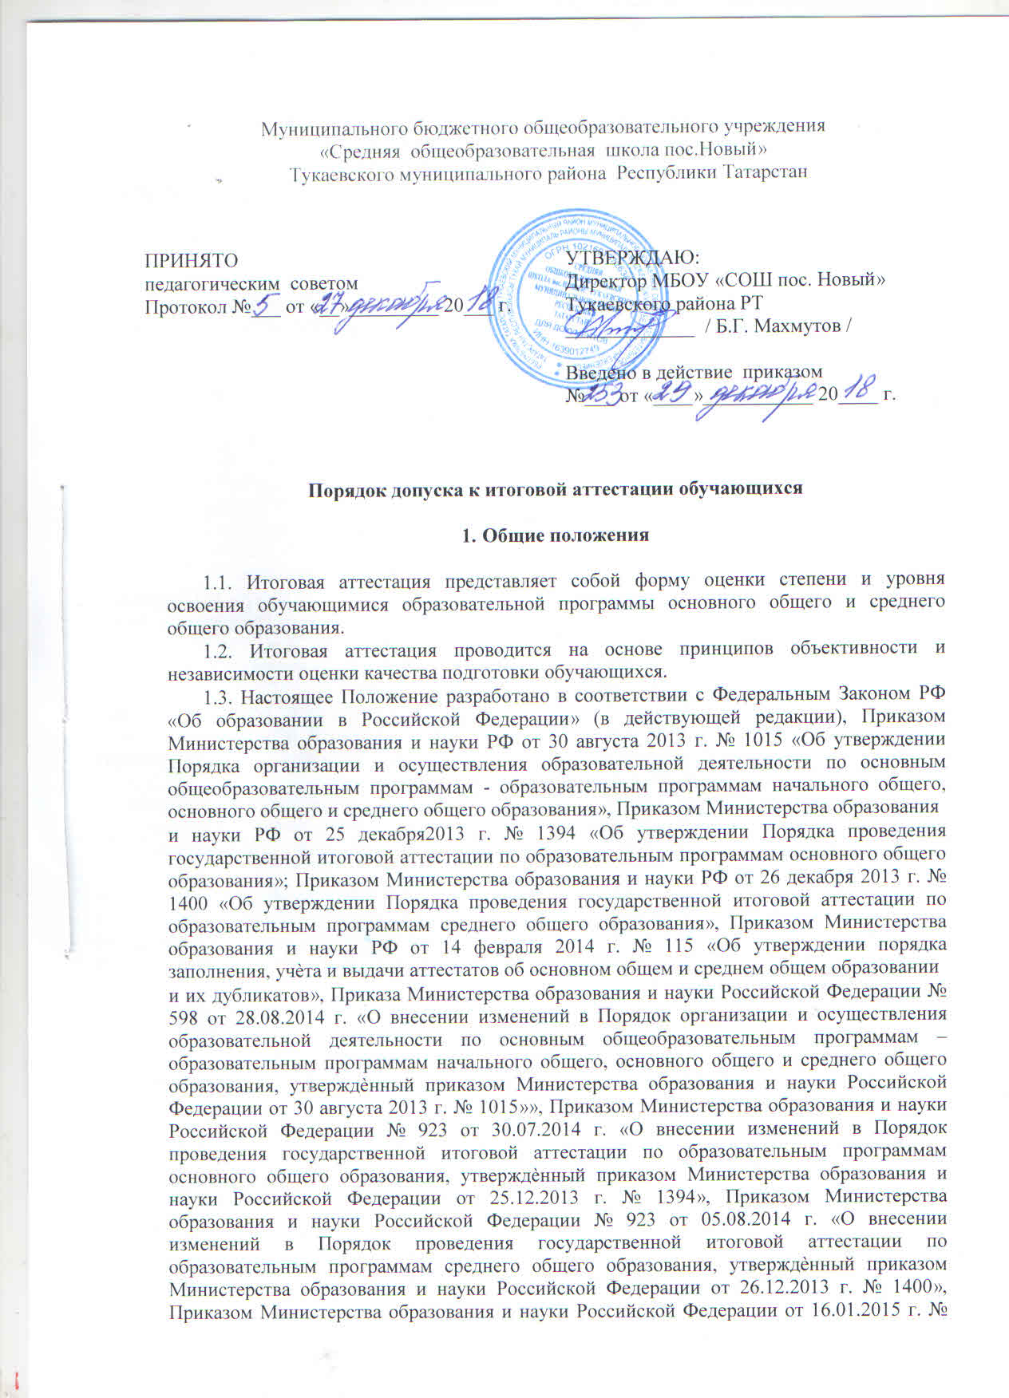

10 "О внесении изменений в Порядок проведения ГИА по образовательным программам основного общего образования, утвержденный приказом Министерства образования и науки Российской Федерации от 25 декабря 2013 г. № 1394"
1.4. Положение о порядке и формах итоговой аттестации утверждается директором школы.

1.5. Результаты государственной итоговой аттестации отражаются в Публичном отчете директора школы, который размещается на сайте ОУ.

- Порядок и формы проведения государственной итоговой аттестации
по образовательным программам основного общего и среднего общего образования

2.1. ГИА, завершающая освоение имеющих государственную аккредитацию основных образовательных программ основного общего и среднего общего образования, является обязательной.

2.2. Обучающиеся, являющиеся в текущем учебном году победителями или призерами заключительного этапа всероссийской олимпиады школьников, членами сборных команд Российской Федерации, участвовавших в международных олимпиадах и сформированных в порядке, устанавливаемом Министерством образования и науки Российской Федерации (далее – Минобрнауки России), освобождаются от прохождения государственной итоговой аттестации по учебному предмету, соответствующему профилю всероссийской олимпиады школьников, международной олимпиады.

2.3. Государственная итоговая аттестация по образовательным программам основного общего и среднего общего образования (ГИА) организуется и проводится:в форме основного государственного экзамена (ОГЭ) обучающихся для 9класса, единого государственного экзамена (ЕГЭ) для обучающихся 11 класса; в форме государственного выпускного экзамена (ГВЭ) для обучающихся 9 и 11 классов.

2.4. ЕГЭ представляет собой форму государственного контроля освоения выпускниками основных образовательных программ среднего общего образования в соответствии с требованиями федерального государственного образовательного стандарта среднего общего образования.

ОГЭ представляет собой форму государственного контроля освоения выпускниками основных образовательных программ основного общего образования в соответствии с требованиями федерального государственного образовательного стандарта основного общего образования.
2.5. ЕГЭ сдают обучающиеся по образовательным программам среднего общего образования, освоившие образовательные программы среднего общего образования в очной, очно-заочной или заочной формах, а также лица, освоившие образовательные программы среднего общего образования в форме семейного образования или самообразования и допущенные в текущем году к ГИА.

ОГЭ сдают обучающиеся по образовательным программам основного общего образования, освоившие образовательные программы основного общего образования в очной, очно-заочной или заочной формах, а также лица, освоившие образовательные программы основного общего образования в форме семейного образования или самообразования и допущенные в текущем году к ГИА.
2.6. ГВЭ проводится для обучающихся по образовательным программам основного общего или среднего общего образования для обучающихся с ограниченными возможностями здоровья или для обучающихся детей-инвалидов и инвалидов по образовательным программам основного общего или среднего общего образования.
2.7. Для этих категорий выпускников ГИА по отдельным предметам может по их желанию проводится в форме ЕГЭ (ОГЭ). При этом допускается сочетание обеих форм ГИА. Выбранные выпускником форма (формы) ГИА и образовательные предметы, по которым он планирует сдавать экзамены, указываются им в заявлении.

2.8. ГИА проводится по русскому языку и математике (далее – обязательные учебные предметы). Экзамены по другим учебным предметам – литературе, физике, химии, биологии, географии, истории, обществознанию, иностранным языкам (английский, немецкий, французский и испанский языки), информатике и информационно-коммуникационным технологиям (ИКТ), а также по родному языку из числа языков народов Российской Федерации и литературе народов Российской Федерации на родном языке из числа языков народов Российской Федерации (далее – родной язык и родная литература) – обучающиеся сдают на добровольной основе по своему выбору.

2.9. ГИА по литературе, физике, химии, биологии, географии, истории, обществознанию, информатике и информационно-коммуникационным технологиям (ИКТ) (за исключением иностранных языков, а также родного языка и родной литературы) проводится на русском языке.

2.10. К ГИА в 11 классе допускаются обучающиеся, не имеющие академической задолженности и в полном объеме выполнившие учебный план или индивидуальный учебный план (имеющие годовые отметки по всем учебным предметам учебного плана за каждый год обучения по образовательной программе среднего общего образования не ниже удовлетворительных).

  - ГИА в 9 классе допускаются обучающиеся, не имеющие академической задолженности и в полном объеме выполнившие учебный план или индивидуальный учебный план (имеющие годовые отметки по всем учебным предметам учебного плана за последний год обучения по образовательной программе основного общего образования не ниже удовлетворительных).

2.11. Обучающиеся, освоившие образовательную программу основного общего или среднего общего образования в форме самообразования или семейного образования, либо обучавшиеся по не имеющей государственной аккредитации образовательной программе основного общего или среднего общего образования, вправе пройти экстерном ГИА в организации, осуществляющей образовательную деятельность по имеющей государственную аккредитацию образовательной программе основного общего или среднего общего образования, в формах ЕГЭ (ОГЭ) или ГВЭ в соответствии с действующими нормативными документами.

Указанные обучающиеся допускаются к ГИА при условии получения ими отметок не ниже удовлетворительных на промежуточной аттестации.

Допуск обучающихся осуществляется на педагогическом совете, на основании решения которого издаѐтся приказ директора ОУ.

2.12. Выбранные обучающимся учебные предметы, форма (формы) ГИА (для обучающихся с ограниченными возможностями здоровья или для детей-инвалидов и инвалидов) указываются ими в заявлении.

Заявление подается в организацию, осуществляющую образовательную деятельность,

- которой обучающийся осваивал образовательные программы основного общего или среднего общего образования, в сроки, регламентируемые нормативными документами Министерства образования и науки Российской Федерации, а для обучающихся, освоивших образовательную программу основного общего или среднего общего образования в форме самообразования или семейного образования – в организацию, осуществляющую образовательную деятельность по имеющей государственную аккредитацию образовательной программе основного общего или среднего общего образования.

Обучающиеся изменяют (дополняют) перечень указанных в заявлении экзаменов при наличии у них уважительных причин (болезни или иных обстоятельств, подтвержденных документально). В этом случае обучающийся подает заявление в ГЭК с указанием измененного перечня учебных предметов, по которым он планирует пройти ГИА, и причины изменения заявленного ранее перечня. Указанное заявление подается в сроки, регламентируемы нормативными документами Министерства образования и науки Российской Федерации, до начала соответствующих экзаменов.

Заявления подаются обучающимися лично на основании документа, удостоверяющего их личность, или их родителями (законными представителями) на основании документа,
удостоверяющего их личность, или уполномоченными лицами на основании документа, удостоверяющего их личность, и оформленной в установленном порядке доверенности.

Обучающиеся с ограниченными возможностями здоровья при подаче заявления предъявляют копию рекомендаций психолого-медико-педагогической комиссии, а обучающиеся дети-инвалиды и инвалиды – оригинал или заверенную в установленном порядке копию справки, подтверждающей факт установления инвалидности, выданной федеральным государственным учреждением медико-социальной экспертизы.

12.13. В целях информирования обучающихся и их родителей о порядке проведения ГИА образовательное учреждение размещает на своѐм сайте официальные нормативные правовые акты органов государственной власти субъектов Российской Федерации, органов исполнительной власти субъектов Российской Федерации, осуществляющих государственное управление в сфере образования:

- сроках и местах подачи заявлений на сдачу ГИА, местах регистрации на сдачу ЕГЭ (ОГЭ);

- сроках проведения ГИА;
- сроках, местах и порядке подачи и рассмотрения апелляций;
- сроках, местах и порядке информирования о результатах ГИА.

12.14. Для проведения ЕГЭ и ГВЭ на территории Российской Федерации предусматривается единое расписание экзаменов. По каждому учебному предмету устанавливается продолжительность проведения экзаменов.

Для лиц, повторно допущенных в текущем году к сдаче экзаменов по соответствующим учебным предметам предусматриваются дополнительные сроки проведения ГИА.

Перерыв между проведением экзаменов по обязательным учебным предметам составляет не менее двух дней.

12.15. В продолжительность экзамена по учебным предметам не включается время, выделенное на подготовительные мероприятия (инструктаж обучающихся и выпускников прошлых лет, выдачу им экзаменационных материалов, заполнение ими регистрационных полей экзаменационных работ, настройку необходимых технических средств, используемых при проведении экзаменов).

Для обучающихся с ограниченными возможностями здоровья и детей-инвалидов продолжительность экзамена увеличивается на 1,5 часа.

12.16. По решению председателя ГЭК повторно допускаются к сдаче экзаменов в текущем году по соответствующему учебному предмету в дополнительные сроки:

обучающиеся, получившие на ГИА неудовлетворительный результат по одному из обязательных учебных предметов;

обучающиеся не явившиеся на экзамены по уважительным причинам (болезнь или иные обстоятельства, подтвержденные документально);

обучающиеся не завершившие выполнение экзаменационной работы по уважительным причинам (болезнь или иные обстоятельства, подтвержденные документально);

обучающиеся, которым конфликтная комиссия удовлетворила апелляцию о нарушении устанавливаемого порядка проведения ГИА;

обучающиеся, чьи результаты были аннулированы по решению председателя ГЭК в случае выявления фактов нарушений устанавливаемого порядка проведения ГИА.

Экзамены проводятся в ППЭ, места расположения которых утверждаются органами исполнительной власти субъектов Российской Федерации, осуществляющими государственное управление в сфере образования, учредителями, МИД России по согласованию с ГЭК.

12.17. Для обучающихся с ограниченными возможностями здоровья, детей-инвалидов

- инвалидов, а также тех, кто обучался по состоянию здоровья на дому, в образовательных организациях, в том числе санаторно-курортных, в которых проводятся необходимые
лечебные, реабилитационные и оздоровительные мероприятия для нуждающихся в длительном лечении, органы исполнительной власти субъектов Российской Федерации, осуществляющие государственное управление в сфере образования, загранучреждения и учредители организуют проведение ГИА в условиях, учитывающих состояние их здоровья, особенности психофизического развития.

12.18. Государственная итоговая аттестация в форме ОГЭ, ЕГЭ и ГВЭ начинается в
10.00 по местному времени.

12.19. Во время экзамена обучающиеся, выпускники прошлых лет соблюдают устанавливаемый порядок проведения ГИА и следуют указаниям организаторов, а организаторы обеспечивают устанавливаемый порядок проведения ГИА в аудитории и осуществляют контроль за ним.

Экзамен сдается обучающимися самостоятельно без помощи посторонних лиц. Во время экзамена на рабочем столе обучающегося, помимо экзаменационных материалов, находятся:

а) ручка;
б) документ, удостоверяющий личность;
в) средства обучения и воспитания;
г) лекарства и питание (при необходимости);
д) специальные технические средства, разрешѐнные для конкретного экзамена.

Иные вещи обучающиеся оставляют в специально выделенном в пункте проведения экзамена месте для личных вещей обучающихся.

12.20. Во время экзамена обучающиеся не должны общаться друг с другом, не могут свободно перемещаться по аудитории и ППЭ. Во время экзамена обучающиеся могут выходить из аудитории и перемещаться по ППЭ в сопровождении одного из организаторов. При выходе из аудитории обучающиеся оставляют экзаменационные материалы и черновики на рабочем столе.

12.21. Во время проведения экзамена в ППЭ обучающимся запрещается:

а) иметь при себе средства связи, электронно-вычислительную технику, фото, аудио и видеоаппаратуру, справочные материалы, письменные заметки и иные средства хранения и передачи информации;

б) выносить из аудиторий и ППЭ экзаменационные материалы на бумажном или электронном носителях, фотографировать экзаменационные материалы.

Лица, допустившие нарушение установленного порядка проведения ГИА, удаляются с экзамена. Для этого организаторы, руководитель ППЭ или общественные наблюдатели приглашают членов ГЭК, которые составляют акт об удалении с экзамена и удаляют лиц, нарушивших устанавливаемый порядок проведения ГИА, из ППЭ.

12.22. Если обучающийся по состоянию здоровья или другим объективным причинам не завершает выполнение экзаменационной работы, то он досрочно покидает аудиторию.

- таком случае организаторы приглашают медицинского работника и членов ГЭК, которые составляют акт о досрочном завершении экзамена по объективным причинам.

Акты об удалении с экзамена и о досрочном завершении экзамена по объективным причинам в тот же день направляются в ГЭК и РЦОИ для учета при обработке экзаменационных работ.

12.23. При проведении государственной итоговой аттестации выпускник имеет право подать апелляцию в конфликтную комиссию, создаваемую в установленном порядке, и ознакомиться при рассмотрении апелляции с выполненной им письменной экзаменационной работой. Выпускник вправе подать апелляцию, как по процедуре проведения экзаменов, так и о несогласии с полученными результатами.

4.Оценка результатов государственной итоговой аттестации

Полученные результаты за экзамен в форме ОГЭ в первичных баллах(сумма баллов за правильно выполненные задания) переводятся в пятибалльную систему оценивания на основании Шкал перерасчѐта первичных баллов в отметки по пятибалльной школе.

При проведении государственной итоговой аттестации в форме ЕГЭ используется сто балльная система оценки.

Рособрнадзор ежегодно устанавливает по каждому общеобразовательному предмету, минимальное количество баллов ЕГЭ, подтверждающее освоение выпускником основных общеобразовательных программ среднего общего образования в соответствии с требованиями федерального государственного образовательного стандарта среднего общего образования(далее – минимальное количество баллов).

Результаты государственной итоговой аттестации признаются удовлетворительными

- случае, если выпускник по обязательным учебным предметам (русский язык и математика) при сдаче ЕГЭ набрал количество баллов не ниже минимального, а при сдаче государственного выпускного экзамена получил отметки не ниже удовлетворительной (три балла).

Выпускникам, не завершившим среднее общее образование, не прошедшим государственную итоговую аттестацию или получившим на государственной итоговой аттестации неудовлетворительные результаты по русскому языку и математике, либо получившим повторно неудовлетворительный результат по одному из этих в дополнительные сроки, выдается справка об обучении в образовательном учреждении, форма которой утверждается Минобрнауки России. В справке указываются экзаменационные и итоговые отметки (в том числе и неудовлетворительные) по всем предметам, изучавшимся в классах соответствующем уровне общего образования.

Обучающиеся по программам основного общего образования и получившие на государственной итоговой аттестации неудовлетворительные результаты по русскому языку и математике могут повторно пройти ГИА по соответствующим предметам не ранее чем через два месяца.

По решению родителей (законных представителей) данные обучающиеся могут пройти повторное обучение по соответствующей образовательной программе повторно.

5. Награждение выпускников

6.1. Выпускникам 9 и 11 классов, имеющим годовые, экзаменационные и итоговые отметки «5» по всем предметам, выдается аттестат об основном общем образовании с отличием.

6.2. За особые успехи в учении выпускники 9 и 11 классов могут награждаться похвальной грамотой.

6. Изменения и дополнения

7.1. Положение об итоговой аттестации может быть изменено и дополнено в соответствии с вновь изданными нормативными актами муниципальных, региональных, федеральных органов управления образования.

7.2. Учащиеся 9, 11-х классов, их родители (законные представители) должны своевременно (не менее чем за 2 недели до начала итоговой аттестации) быть ознакомлены со всеми изменениями и дополнениями, внесенными в данное положение.

